«Ұстазым. Ұлағатым. Үлгі-өнегем»

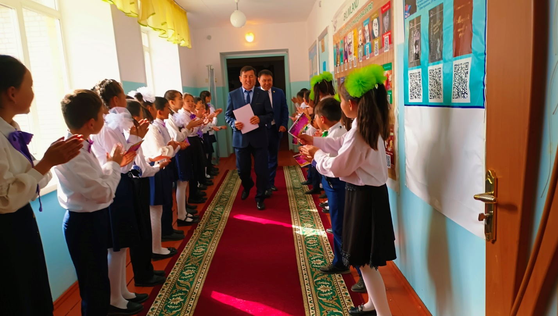

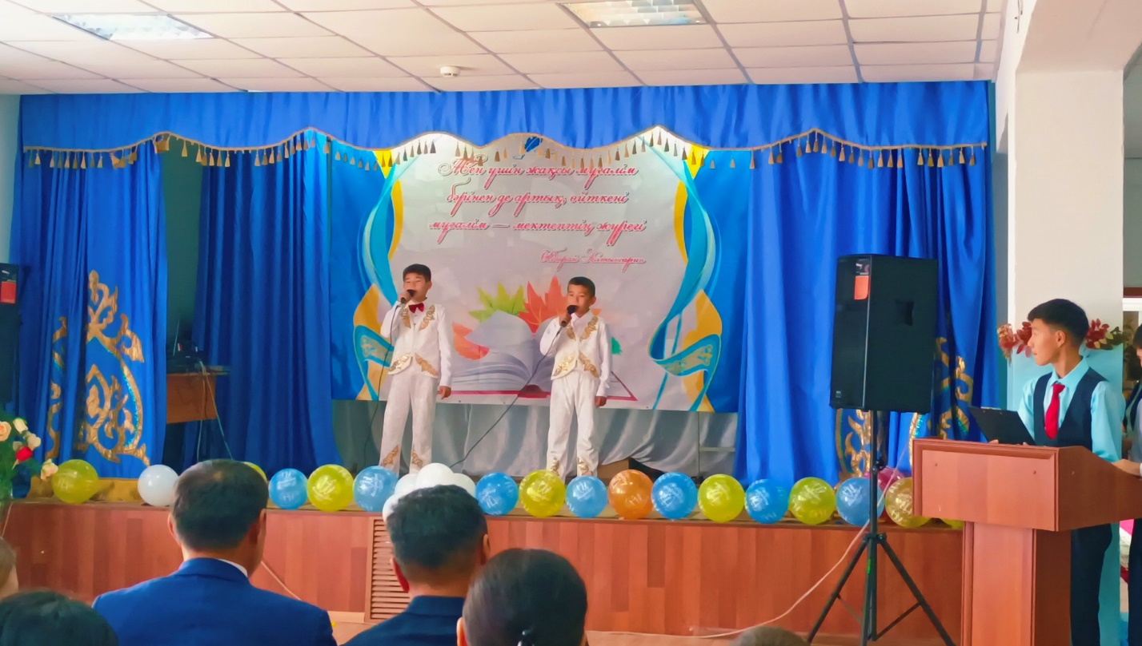

«Мен үшін жақсы мұғалім  бәрінен де артық,  өйткені мұғалім  - мектептің жүрегі»,- деп Ыбырай Алтынсарин айтқандай,  оқушылар «Ұстазым. Ұлағатым.  Үлгі-өнегем» атты концертпен ұстаздарды төл мерекелерімен құттықтады.  Мерекелік бағдарламаға ардагер ұстаздар да шақырылды.

    Ақжал ауылдық округінің әкімі Жумаканов Мерхат Сайлаубайұлы мектебіміздің ұстаздарын арнайы құттықтап,  сыйлықтар табыс етті.

    Мерекеде ән айтылып,  би биленіп,  домбыра шертілсе,  «Ұстаздың арманы не?»  деген сұраққа көрініс арқылы оқушылар жауап берді.

      "Қыран түлегіне қайтпас қанат сыйлайды, ұстаз баласына талмас қайрат сыйлайды" демекші әр кезде де мектептің жүрегі, қоғамның тірегі бола білетін барша ұстаздарымызды мақтан тұтайық!